 | ООО «БАРС Груп»
ЗАПОЛНЕНИЕ ПАСПОРТА БИБЛИОТЕКИ И 1-ВПБ (wEB)
БАРС.Web-мониторинг культуры
Технологическая инструкция
БАРС.Web-Мониторинг Культуры
 |  | 2011
 |  | Версия 1.0

Отчетность в рамках переписи библиотек

Запуск Системы

Начало работы с системой БАРС.Web-Мониторинг Культуры (далее Система) содержит следующую последовательность действий:

1.1 Установка Mozilla Firefox
Скачать мазилу можно открыв 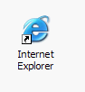 , в строке «Адрес» ввести ссылку на сайт https://bars.tatar.ru, после чего на экран выводится «ИНФОРМАЦИОННОЕ СООБЩЕНИЕ», в котором предлагается установить Mozilla Firefox:
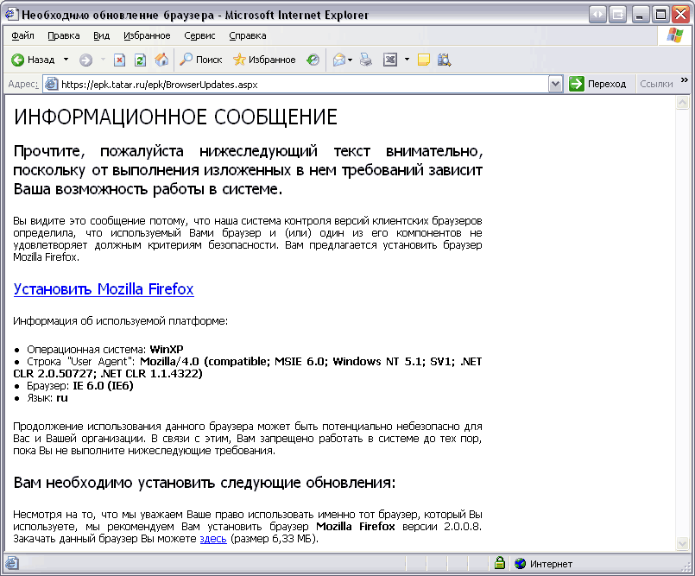
Рис. 1.1 Информационное сообщение
Для установки нажмите на ссылку «Установить Mozilla Firefox». Более подробно процесс установки описан в приложении 1.

1.2 Авторизация
После установки мазиллы, двойным нажатием левой кнопки мыши по ярлыку Mozilla Firefox 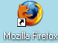 на рабочем столе открывается окно, в котором необходимо ввести ссылку на сайт: https://bars.tatar.ru (см. Рис. 1.2)

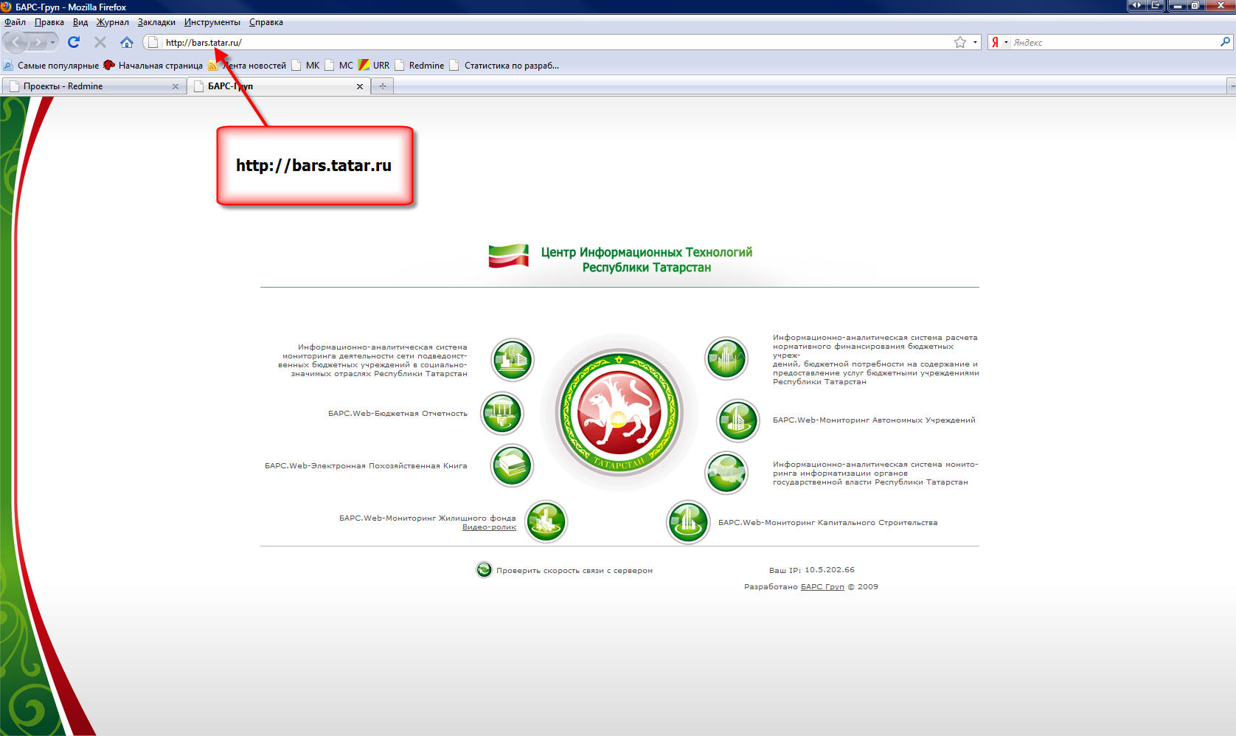

Рис. 1.2 Ввод адреса в адресную строку

После ввода адреса в мазилле откроется окно с оглавлением «Центр Информационных Технологий» со списком проектов, пользователю необходимо выбрать самый верхний значок слева (проект ИАС МДБУ) (см. Рис. 1.3)

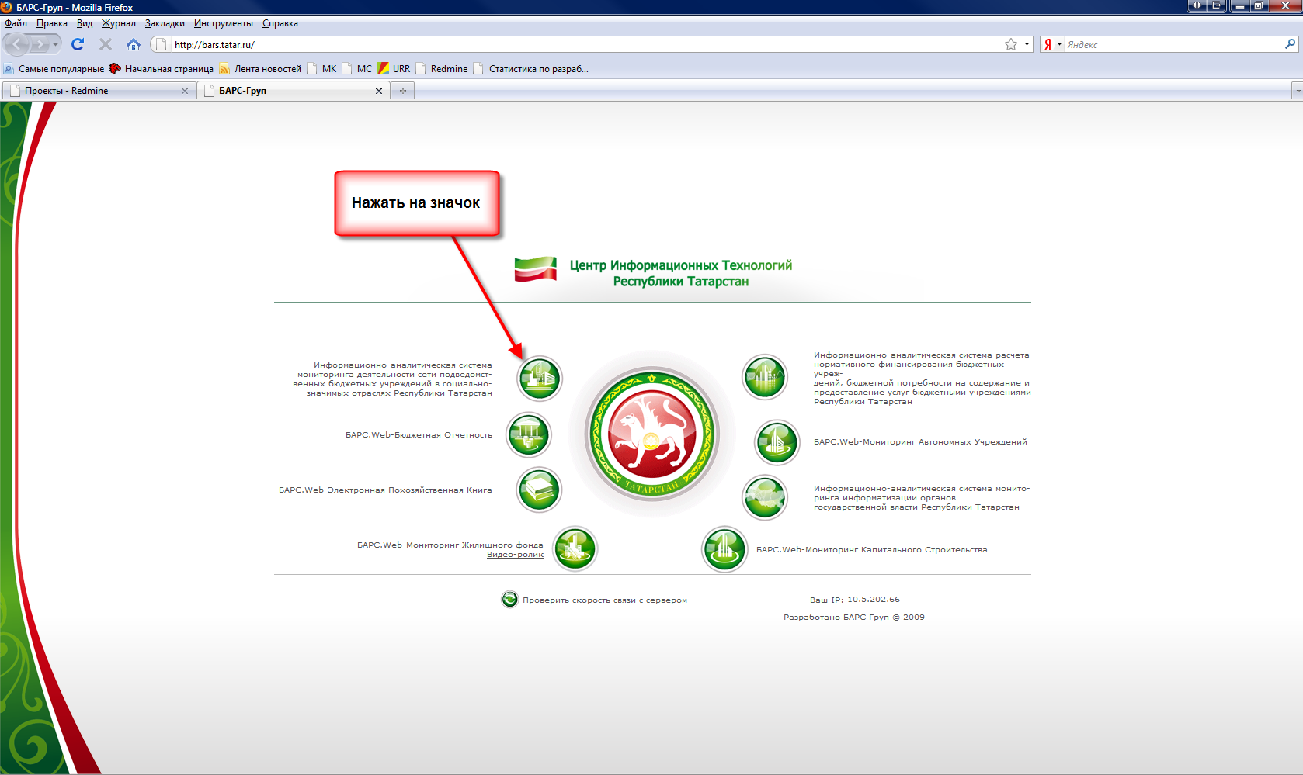

Рис. 1.3 Выбор проекта

- После чего выводится окно с двумя полями, в которые необходимо ввести персональный логин и пароль, как представлено на рисунке 1.4 и нажать кнопку «Вход».
Примечание. Логин и пароль для входа в Систему присваивается Администратором.
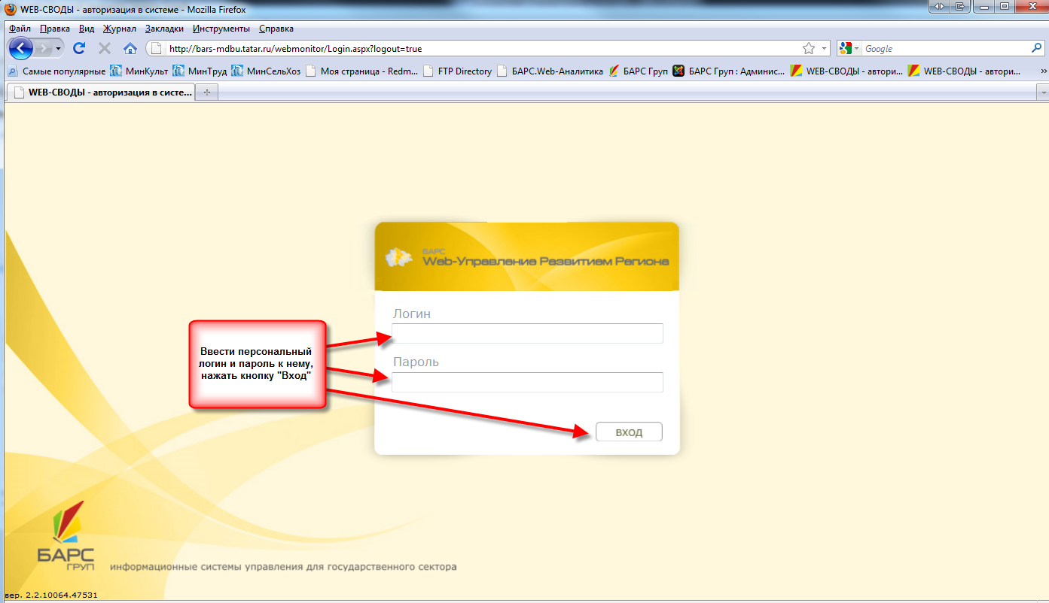
Рисунок 1.4 Авторизация в Системе
После нажатия кнопки «Вход» открывается главное окно Системы.

Работа в Системе

2.1 После того как пользователь зашел в Систему, ему необходимо в обязательном порядке заполнить вкладку «Мое учреждение» (см. Рис. 2.1)

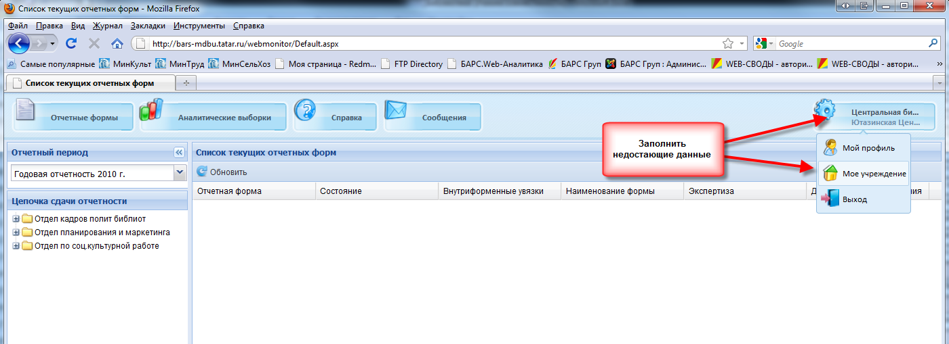

Рис. 2.1 Главное окно Системы

После того как пользователь заполнил вкладку «Мое учреждение», он может зайти в список отчетных форм при нажатии левой клавиши мыши на отчетные формы, далее откроется окно со списком текущих отчетных форм, в котором пользователю предоставляется возможность сформировать свою отчетность.

2.2 Выбор отчетного периода, заполнение отчетных форм, проставление состояния формы.

Для формирования отчетности следует выполнить следующую последовательность действий:

- Выбор отчетного периода. В левой части находится отчетный период и иерархия цепочки отчетности. В открытом списке текущих отчетных форм пользователю следует выбрать отчетный период, который называется «Перепись библиотек», (см. Рис. 2.2.)

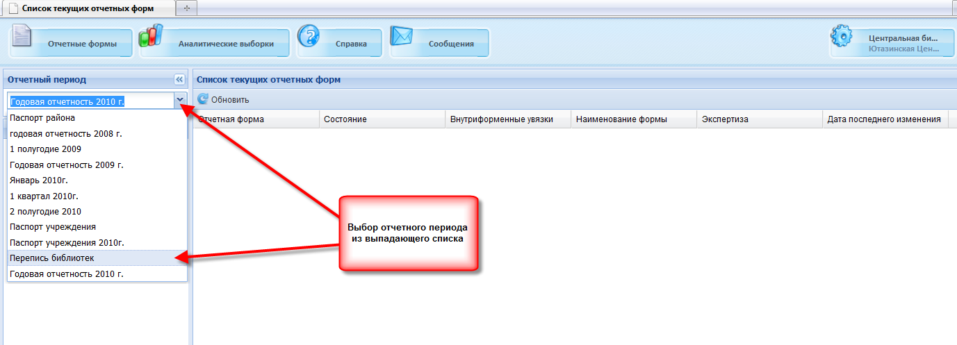

Рис. 2.2 Выбор отчетного периода

После того, как отчетный период выбран, откроется окно со списком текущих отчетных форм. Для перехода к заполнению отчетности необходимо справа встать на название своего учреждения, а слева открыть нужную форму (см. Рис. 2.2.1):

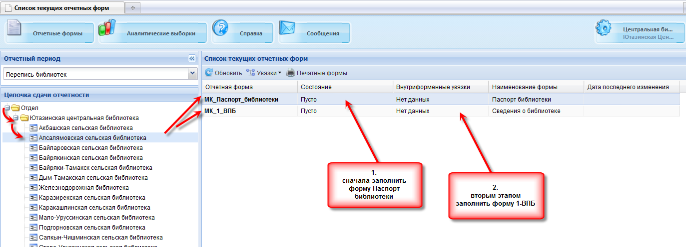

Рис. 2.2.1 Переход к заполнению форм

2. Открытие отчетных форм. Для того чтобы открыть форму следует дважды нажать левой кнопкой мыши на соответствующей строке списка отчетных форм. При этом обращаем Ваше внимание на то, что в первую очередь необходимо заполнить форму МК_Паспорт_библиотеки, а следующим этапом – МК_1_ВПБ. До тех пор, пока форма Паспорт библиотеки не будет заполнена, будет заблокирована (т.е. будет находится в режиме ТОЛЬКО ЧТЕНИЕ) форма 1 ВПБ, о чем будет свидетельствовать запись в последней форме:
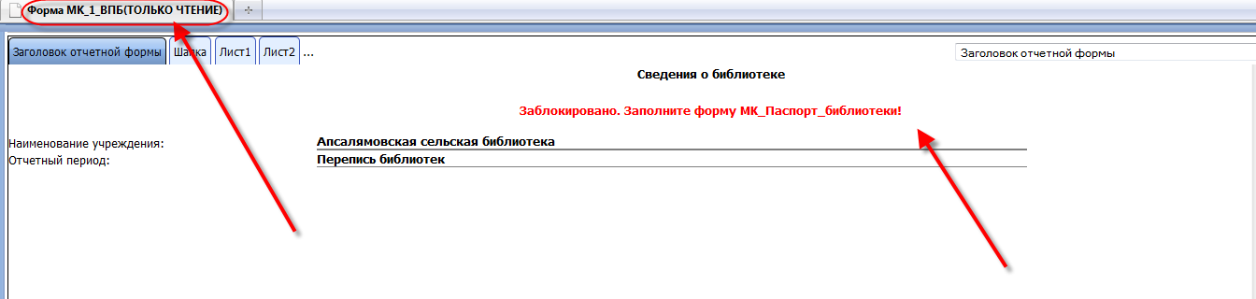
Рис. 2.2.2 Блокировка формы

Для корректного заполнения данных в форме Паспорт библиотеки необходимо учесть, что:
- все поля, окрашенные в желтый цвет, обязательны для заполнения – недопустимо оставлять их пустыми;
- такие поля, как Организационно-правовая форма, Район, Тип библиотеки, Вид библиотеки, Административно-территориальное расположение, Перечень стран заполняются выбором значения из справочника (т.е. двойным кликом левой кнопкой мыши в соответствующем поле), а не вручную;
- после заполнения отчетной формы следует нажать кнопку «Пересчитать», а затем кнопку «Сохранить» для сохранения внесенных данных;
- информация из данной формы будет импортироваться на сайт Российской Государственной Библиотеки в рамках Всероссийской переписи библиотек, в связи с чем рекомендуется не игнорировать заполнение данных во всей форме.

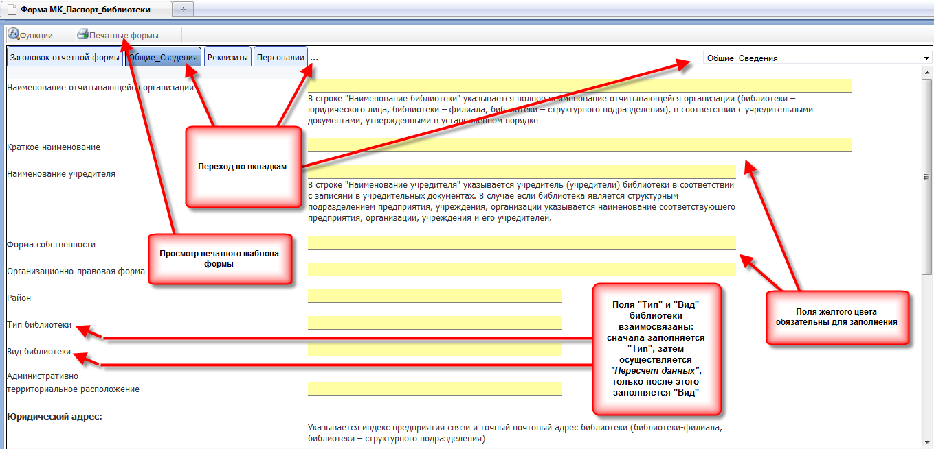
Рис. 2.2.3 Открытая отчетная форма

По итогам завершения заполнения данных в форме Паспорт библиотеки нужно перейти к внесению информации в форму МК_1_ВПБ.

Внимание общедоступным библиотекам! В связи с тем, что форма 1-ВПБ во многом повторяет показатели формы 6-НК, реализована возможность автоматической сборки данных формы 1-ВПБ. Для использования данного механизма необходимо перейти в пункт меню Обработки и запустить Сборку данных из 6-НК и Паспорт библиотеки.
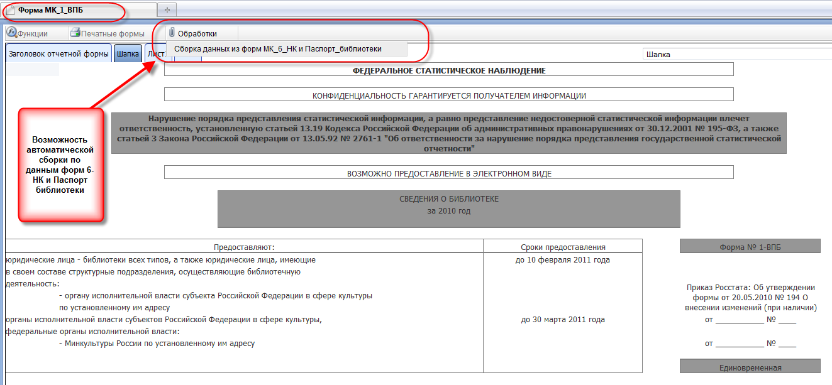

Рис. 2.2.4 Автоматическая сборка формы МК_1_ВПБ
3. Проставление состояния формы.
Для того чтобы проставить состояние, следует в окне просмотра списка отчетных форм поставить указатель мыши на данную отчетную форму и в пункте меню «Состояние» текущего окна выбрать соответствующее состояние формы (см. Рис. 3.1).

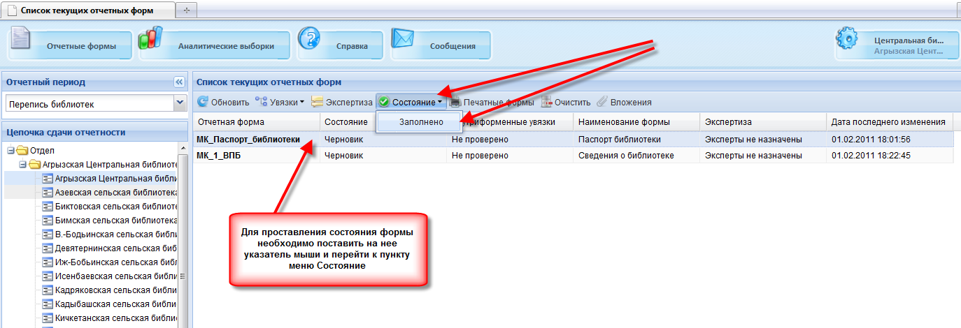

Рис. 3.1 Проставление состояния

После того как пользователь проставил состояние формы в состояние «Проверено», он ждет пока его главный, управляющий или принимающий отчетность орган проставит форму в состояние «Утверждено», это означает что управляющий орган принял данную отчетность и данные, введенные в форму, считаются правильными. Если же главный, управляющий или принимающий отчетность орган проставит форму в состояние «Черновик», это означает, что данные в форме приведены неверные и необходима их корректировка.
Состояния формы разбиты на 2 группы:
- Состояния, которые проставляют подведомственные учреждения, заполняющие форму:
- Пусто (устанавливается в том случае, когда пользователи еще не работали с формой);
- Черновик (устанавливается в том случае, когда форма находится на редактировании);
- Заполнено (устанавливается в том случае, когда форма полностью заполнена пользователями Системы). После установления состояния «Заполнено» форма не подлежит редактированию;
- Проверено (устанавливается в том случае, когда форма полностью проверена пользователем Системы).
- Состояния, которые проставляют учреждения, проверяющие форму (вышестоящие учреждения):
- Экспертиза (устанавливается в том случае, когда форма находится на проверке главным учреждением). Пока форме присвоено состояние «Экспертиза» она не может быть редактирована пользователями подчиненных учреждений. Если при проверке формы обнаружены ошибки, то форме присваивается состояние «Черновик» и форма редактируется пользователями подчиненных учреждений;
- Если форма заполнена корректно, ей присваивается состояние «Утверждено».
Приложение 1

Инструкция по установке Mozilla Firefox

Для того чтобы установить Mozilla Firefox следует в информационном сообщении нажать на ссылку «Установить Mozilla Firefox». После чего выводится сообщение о загрузке файла:
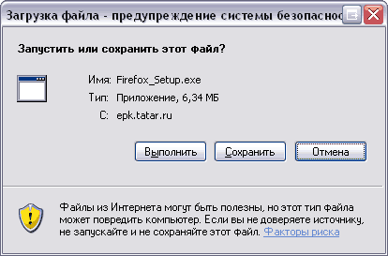
Рис. 2.1. Сообщение о загрузке файла
Для того чтобы загрузить Mozilla Firefox следует нажать кнопку «Сохранить», после чего в открывшемся окне «Сохранить как» следует указать путь сохранения файла, нажать кнопку «Сохранить» и дождаться сообщения о завершении загрузки:
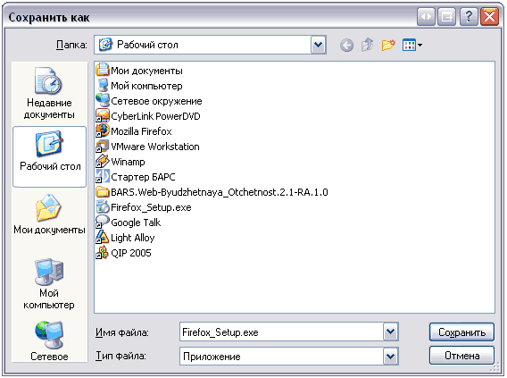
Рис. 2.2. Окно «Сохранить как»
Далее следует открыть папку, в которую был сохранен файл и дважды нажать на сохраненном файле левой кнопкой мыши, после чего выводится сообщение системы безопасности:
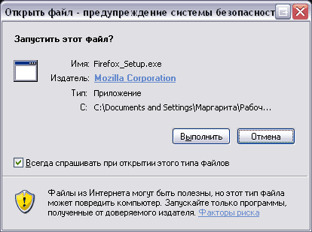
Рис. 2.3. Сообщение системы безопасности
Для запуска установки следует нажать кнопку «Выполнить», после чего открывается Мастер установки Mozilla Firefox:
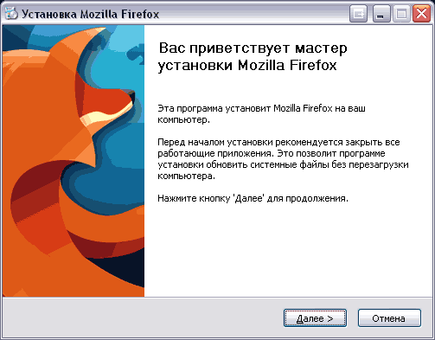
Рис. 2.4. Мастер установки Mozilla Firefox. Шаг 1. Приветственное сообщение мастера установки
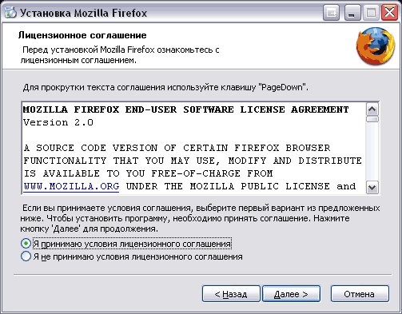
Рис. 2.5. Мастер установки Mozilla Firefox. Шаг 2. Выбор условия «Я принимаю условия лицензионного соглашения»
Для продолжения установки следует нажать кнопку «Далее».
Далее следует выбрать тип установки:
- Для того чтобы произвести обычную установку Mozilla Firefox (то есть Mozilla Firefox будет установлен в стандартной комплектации) следует выбрать значение «Обычная» и нажать кнопку «Далее».
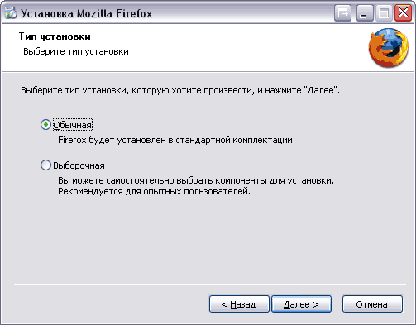
Рис. 2.6. Мастер установки Mozilla Firefox. Шаг. 3. Выбор типа установки «Обычная»
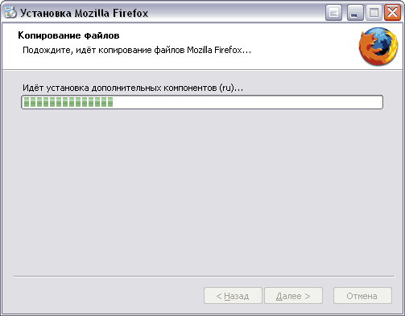
Рис. 2.7. Мастер установки Mozilla Firefox. Шаг. 4. Процесс установки Mozilla Firefox
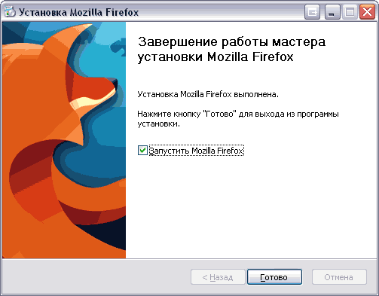
Рис.2.8. Мастер установки Mozilla Firefox. Шаг. 5. Завершение установки Mozilla Firefox
Если в поле параметра «Запустить Mozilla Firefox» установлен флажок, то Mozilla Firefox запустится сразу же после завершения установки. Если флажок не установлен, то после завершения установки Mozilla Firefox запущен не будет. Для завершения установки следует нажать кнопку «Готово».
- Для того чтобы произвести установки только некоторых компонентов Mozilla Firefox следует выбрать значение «Выборочная» и нажать кнопку «Далее».
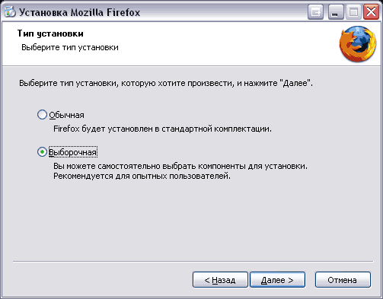
Рис.2.9. Мастер установки Mozilla Firefox. Шаг. 3. Выбор типа установки «Выборочная»
Далее следует выбрать дополнительные компоненты, которые следует установить. После выбора компонентов следует нажать кнопку «Далее».
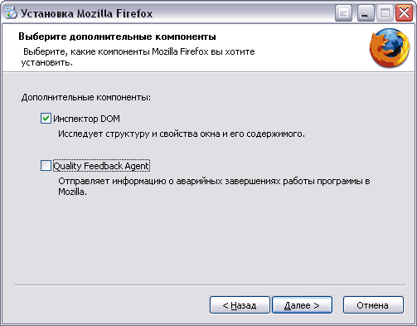
Рис.2.10. Мастер установки Mozilla Firefox. Шаг 4. Выбор дополнительных компонентов
Далее необходимо выбрать папку для установки Mozilla Firefox. По умолчанию в поле «Папка установки» Выбирается путь: «C:\Program Files\Mozilla Firefox\», который желательно не менять. Для продолжения установки следует нажать кнопку «Далее».
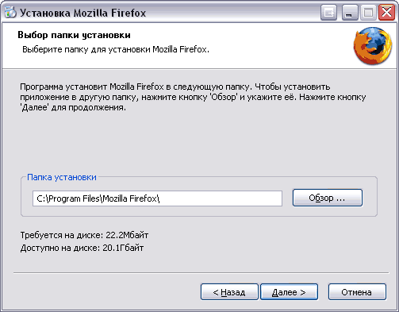
Рис. 2.11. Мастер установки Mozilla Firefox. Шаг 5. Выбор папки установки
Далее следует заполнить следующие поля:
- На рабочем столе. Если в поле установлен флажок, то на рабочем столе создается ярлык Mozilla Firefox;
- В меню Пуск. Если в поле установлен флажок, то в меню Пуск создается ярлык Mozilla Firefox;
- В панели быстрого запуска. Если в поле установлен флажок, то в меню Пуск создается ярлык Mozilla Firefox.

После заполнения полей следует нажать кнопку «Далее».
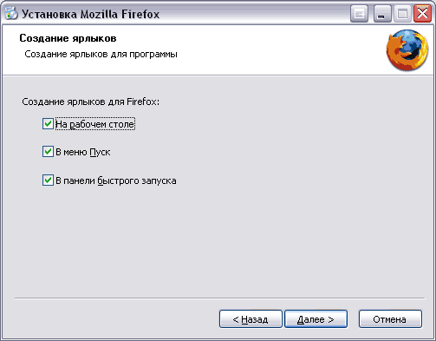
Рис.2.12. Мастер установки Mozilla Firefox. Шаг 6. Создание ярлыков Mozilla Firefox
Если в поле «В меню Пуск» установлен флажок, то далее следует выбрать папку в меню «Пуск», в которую помещаются ярлыки программы. По умолчанию создается папка Mozilla Firefox, при необходимости можно ввести новое имя папки либо выбрать в представленном списке. После выбора папки следует нажать кнопку «Установить».
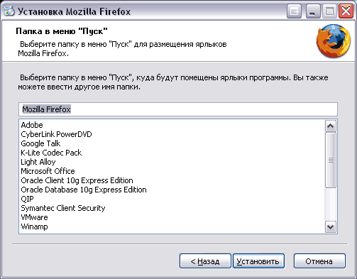
Рис. 2.13. Мастер установки Mozilla Firefox. Шаг 7. Выбор папки в меню «Пуск»
Рис. 2.14. Мастер установки Mozilla Firefox. Шаг. 8. Процесс установки Mozilla Firefox
Рис.2.15. Мастер установки Mozilla Firefox. Шаг. 9. Завершение установки Mozilla Firefox
Если в поле параметра «Запустить Mozilla Firefox» установлен флажок, то Mozilla Firefox запустится сразу же после завершения установки. Если флажок не установлен, то после завершения установки Mozilla Firefox запущен не будет. Для завершения установки следует нажать кнопку «Готово».

